Муниципальное бюджетное дошкольное образовательное учреждение Чановский детский сад №4
Чановского района Новосибирской области

Конкурсная работа
«Семья за детство без опасности!»
в номинации
настольная игра « Мы спешим в детский сад»

Авторы: Лапина Елена Николаевна
Лапина Ксения 6 лет

р.п. Чаны
Введение
Игра - один из важнейших видов деятельности ребенка, его самовыражения, способ его совершенствования. В процессе игры развиваются внимание, память, воображение, вырабатываются навыки и привычки, усваивается общественный опыт.
Как рассказать дошкольникам о правилах дорожного движения? Как такую серьезную и жизненно важную информацию представить в доступной их пониманию форме и научить пользоваться ею в различных ситуациях? Конечно, в виде игры, но игры поучительной, которая является ведущей деятельностью в детском саду. С каждой игры дети должны вынести определенный урок, который запомнится им, будет применяться в нужный момент и, конечно, поможет сохранить жизнь и здоровье. И такой игрой является настольная дидактическая игра по обучению детей дошкольного возраста правилам дорожного движения.
Данная работа содержит авторскую разработку настольной игры по правилам дорожного движения «Занимательный куб». Настольная дидактическая игра по правилам дорожного движения ориентирована для детей старшего дошкольного возраста 5-6 лет. Основная цель дидактической игры «Занимательный куб» - дать детям знания, привить навыки правильного поведения на улицах и дорогах. Довести до сознания детей, к чему может привести нарушение правил дорожного движения.

Этапы создания игры
I Для создания настольной игры «Занимательный куб» нам понадобится коробка 29см - 29см. Лёгкий по весу, его может передвинуть ребёнок, яркий привлекательный. К нему прилагается конверт с набором игрового оборудования. Каждая грань куба представляет собой игровое поле. Шесть граней соответствуют шести различным играм. Обклеиваем все стороны разными цветами.
II Распределяем приготовленный заранее материал (знаки, картинки) по правилам дорожного движения.
III Приклеиваем липучки, конверты. Украшаем наш куб.
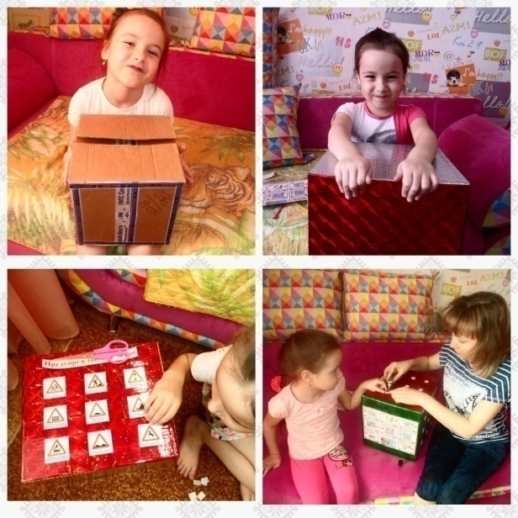
Настольная дидактическая игра

«Занимательный куб»

Цель: Закрепить знания детей о дорожных знаках. Формировать умение ориентироваться в основных дорожных знаках. Закрепить знания детей о правилах дорожного движения.
Задачи: Учить детей классифицировать дорожные знаки: на (предупреждающие, запрещающие, знаки сервиса). Закрепить способность детей отгадывать загадки, развивать у ребёнка: восприятие, внимание, память, речь, мышление, воображение. Воспитывать у детей доброжелательное отношение друг к другу. Воспитывать умение самостоятельно пользоваться полученными знаниями. Воспитывать грамотного пешехода.

Игровой материал: Игровое поле куб с цветными гранями, карточки с загадками, карточки дорожные знаки, сюжетные картинки по правилам дорожного движения, карточки с заданиями.

Игра предназначена для детей 5-7 лет.

Правила игры:
Вариант 1 «На каждую загадку найди отгадку»
В игре может участвовать 4-6 детей.
В центре стола выкладываются карточки с дорожными знаками. Воспитатель читает загадку. Ребенок, который правильно отгадал, берет себе этот знак. Выигрывает тот, кто больше соберет дорожных знаков.

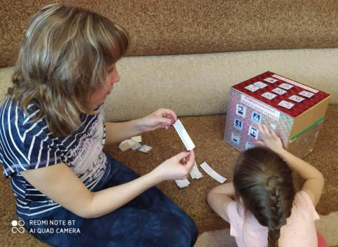

Вариант 2 «Собери знаки»
В игре может принимать участие 2-4 ребенка.
Каждый играющий выбирает себе грань куба определенного цвета (синего или красного). Все карточки дорожных знаков выкладываются в центре стола. У играющих воспитатель спрашивает, какие знаки они будут собирать на своей грани (предупреждающие, запрещающие, знаки сервиса,). Затем по сигналу дети начинают собирать нужные знаки.
Выигрывает тот, кто быстрее и правильнее заполнит свою грань куба.

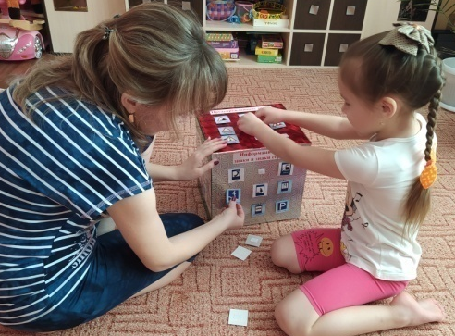

Вариант 3 «Расскажи про знак»
В игре может участвовать 4-6 детей.
Знаки лежат в конверте. Ребенок опускает руку в конверт и достает оттуда знак. Ему надо рассказать, что означает этот знак.
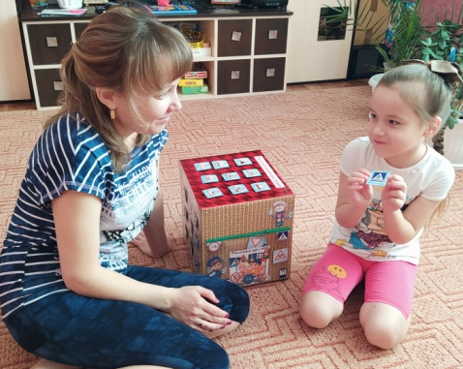
Вариант 4 «Четвертый лишний»
В игре может участвовать 2-6 детей.
В центре стола выкладываются 4 карточки с дорожными знаками. Например: 3-знака запрещающих, 1-предупреждающий, или знак сервиса. Дети должны объяснить какой знак лишний.

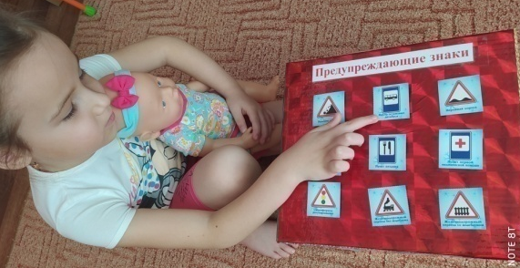

Вариант 5 «Подбери нужный знак»
В игре может участвовать 1-2 ребенка.
Воспитатель предлагает детям правильно расставить карточки с дорожными знаками на иллюстрациях, расположенных на желтых гранях кубика и объяснить, почему они так думают.

Вариант 6 «Найди ошибки»
В игре может участвовать 4-6 детей.
Перед детьми выкладываются 6-8 карточек. На грани куба помещаются изображения различных ситуаций на дороге. Игроки должны определить и назвать какие правила дорожного движения и кем на рисунках нарушены.

